Hoofdprijs verloting:
- Elektrische fiets t.w.v. € 2.200,--

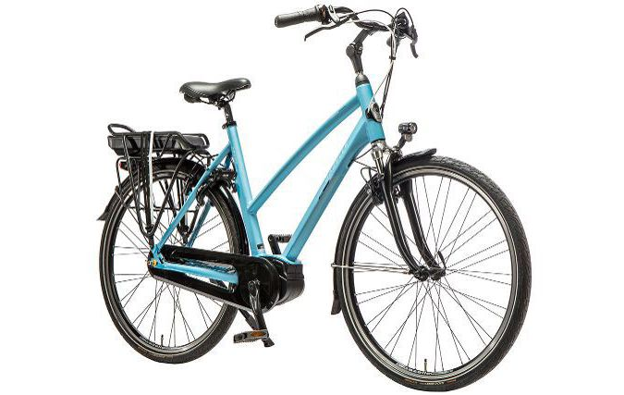

Overige prijzen:
- Koelkast Expert Sneek
- Fiets Halfords Sneek
- Wasdroger Expert Sneek
- Kinderfiets Halfords Sneek
- Televisie Expert Sneek
- Waardebon t.w.v. € 75,-- Poiesz Supermartken

Nadat vorig jaar het eerste lustrum werd gevierd, is ook de elfde editie van het 7x7 Toernooi een bijzondere. Het toernooi draagt vanaf nu namelijk de naam van Johan de Jong, clubicoon van v.v. Waterpoort Boys.

Johan de Jong, in Friese voetbalkringen ook en misschien wel beter bekend als Joetje de Jong, beleefde zijn sportieve hoogtepunt in 1970. In dat jaar behoorde hij bij zustervereniging v.v. Sneek tot de selectie die algemeen landskampioen werd. Nadien heeft hij zich in de voorbije decennia op vele fronten en in vele functies voor onze club verdienstelijk gemaakt. Zo was hij actief als speler, trainer, scheidsrechter, terreinmedewerker en organiseerde hij na afloop van de wedstrijden van het eerste altijd het draaiend rad. Daarnaast was Johan de Jong altijd nauw betrokken bij de organisatie van het 7x7 toernooi. Voor al die activiteiten werd hij in maart 2018 al benoemd tot erelid van onze vereniging en wordt zijn naam nu voor altijd verbonden aan ons 7x7 toernooi.

De geest van het toernooi blijft daarentegen ongewijzigd en ook dit jaar is deelnemen weer belangrijker dan winnen. Daarmee is het toernooi een metafoor voor hetgeen, waar Waterpoort Boys nu al ruim 45 jaar voor staat:

“Presteren en plezier maken
in een gezellige entourage
en dat voor iedereen”

Reglement 7x7 Toernooi:

Er wordt gespeeld volgens de regels van de KNVB;
* elk team bestaat uit zes veldspelers en een doelman;
* de wedstrijden staan onder leiding van clubscheidsrechters van v.v. Waterpoort Boys;
* de wedstrijdduur is vijftien minuten;
* het einde van iedere wedstrijd is het begin van de volgende;
* het eindsignaal van de wedstrijd tevens beginsignaal van de volgende wedstrijd wordt centraal gegeven;
* het in het programma eerst genoemde team verdedigt het doel het dichtst bij de ingang van clubhuis “Ons Doel”;
* bij gelijke shirts dient eerstgenoemd team hesjes te dragen, die verkrijgbaar zijn bij de toernooiorganisatie.

* Bij een gelijke stand beslist het doelsaldo, waarbij bijv. 7-4 beter is dan 6-3;
* bij een gelijk doelsaldo beslist het onderlinge resultaat;
* is het onderlinge resultaat ook gelijk, dan worden door de gelijk geëindigde teams elk drie strafschoppen genomen.

* Tot 15.00 uur wordt geen alcohol geschonken. Het gebruik daarvan is voor spelers sowieso verboden tot het moment waarop het team waarvan zij deel uitmaken, de laatste wedstrijd heeft gespeeld;
* Tegen beslissingen van de scheidsrechter is geen protest en/of beroep mogelijk;
* in gevallen waarin dit reglement niet voorziet, beslist de toernooi-leiding.
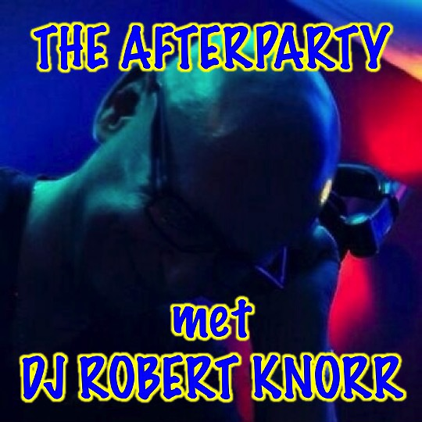

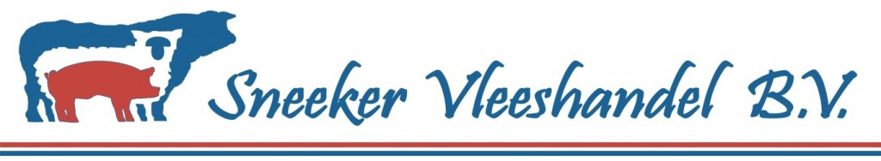

Waterpoort Boys en VOKK

Voor en tijdens het Johan de Jong 7x7 Toernooi zijn c.q. worden er verschillende acties gehouden, waarvan de opbrengst geheel naar de VOKK, de vereniging ouders, kinderen en kanker gaat. Deze vereniging zet zich in voor kankerpatiëntjes en biedt ouders van deze kinderen optimale zorg tijdens en na de behandeling.

Veiling shirt Michel Vlap
In de afgelopen weken kon er via onze website geboden worden op een door SC Heerenveen-speler Michel Vlap gedragen en door alle Heerenveen-spelers gesigneerd shirt. Het shirt van de smaakmaker van de Friese eredivisionist en onze lokale voetbaltrots wordt na afloop van het toernooi aan de hoogste bieder overhandigd.

Verkoop hamburgers
Daarnaast worden er evenals voorgaande jaren tijdens het toernooi broodjes hamburger verkocht. Deze hamburgers zijn beschikbaar gesteld door Horeca Catering de Vries uit Sneek en de opbrengst van deze lekkernijen komt eveneens ook geheel ten goede aan de VOKK.

Onze dank gaat uiteraard uit naar Michel Vlap en Horeca Catering de Vries en wij hopen dat we aan het einde van het toernooi een mooi bedrag voor de VOKK bijeen hebben gebracht.
Toernooiorganisatie:

De toernooiorganisatie bevindt zich in de bestuurskamer c.q. ontvangstruimte (na de entree van het clubhuis aan het einde van de gang links).

De toernooiorganisatie is in handen van:
Mathijs Blikman
Ronald de Haan
Fokke Huisman de Jong
Henk de Jong
Johan de Jong

Arbitrage:
Stef Baggel
Hendrik van der Berg
Wiedie Corbier
Jerry Heerings
Ekke de Jager
Meier de Vries

A.E.D.:

De AED (Automatische Externe defibrillator) is een apparaat waarmee bij een hartstilstand elektrische stroomschokken kunnen worden gegeven. Op het Sportcentrum Schuttersveld zijn drie AED’s aanwezig:

- bij de hoofdingang van de sporthal (24 uur per dag beschikbaar;
- bij de beheerder van het sportcentrum, en
- bij v.v. Waterpoort Boys (achter de bar in de kantine).

Plattegrond Sportcentrum Schuttersveld
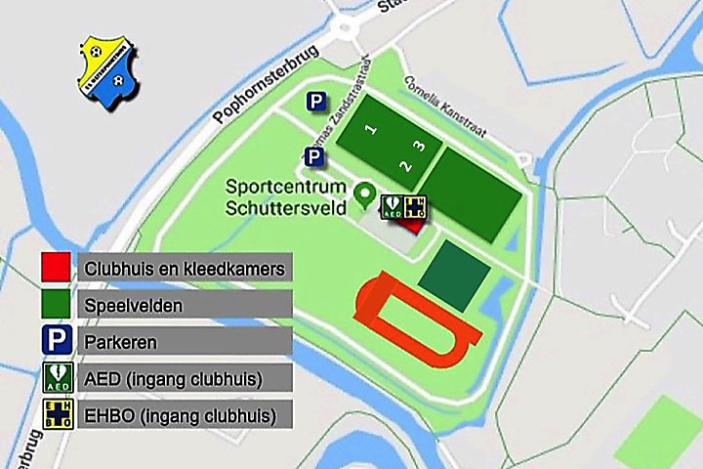

Legenda:
- de parkeergelegenheid bevindt zich aan de voorzijde van het sportcentrum (parkeren is gratis en onbeperkt);
- de velden, het clubhuis en de toernooileiding bevinden zich vanaf het parkeerterrein aan de linkerkant van het sportcentrum;
- de EHBO en de AED (automatische externe defibrillator) bevinden zich bij de hoofdingang van het clubhuis c.q. achter de bar van de kantine;
- bij de hoofdingang van de sporthal en bij de beheerder van het sportcentrum bevinden zich ook AED’s.

Houdt ons sportcentrum schoon - deponeer uw afval in de daarvoor bestemde bakken die op diverse plekken op het sportcentrum staan. Lever ook uw emballage in, want daarmee worden ongevallen voorkomen.

Prijzen prestatiepoule:

Winnaar finale € 80,--
Nummer twee € 40,--

Prijzen recreatiepoules:

Poulewinnaar € 80,--
Nummer twee € 40,--

Volg berichten, uitslagen en (tussen)standen van het Johan de Jong 7x7 toernooi via twitter.
Gebruik daarvoor de volgende hashtag #wpb7x7

Poule 1 - Prestatie

Deelnemende teams: Kleedkamer
Kroontjes 1
De Joetjes 1
De Pikkies 1
Boca Minks 2
De Vochtige Sponzen 2
Kelder Klasse 1 2

Tijdstip | Wedstrijd | Veld
10.00 – 10.15  10.15 – 10.30  10.30 – 10.45  10.45 – 11.00  11.00 – 11.15  11.15 – 11.30  11.30 – 11.45  11.45 – 12.00  12.00 – 12.15  12.15 – 12.30  12.30 – 12.45  12.45 – 13.00  13.00 – 13.15  13.15 – 13.30  13.30 – 13.45  13.45 – 14.00  14.00 – 14.15  14.15 – 14.30  14.30 – 14.45  14.45 – 15.00  15.00 – 15.15 | Kroontjes – De V/ Sponzen  De Joetjes - Boca Minks  De Pikkies - Kelder Klasse 1  De V. Sponzen - Boca Minks  Kroontjes - De Pikkies  De Joetjes - Kelder Klasse1  Boca Minks - De Pikkies  De V. Sponzen - De Joetjes  Kroontjes - Kelder Klasse 1  De Pikkies - De Joetjes  Boca Minks - Kroontjes  De V. Sponzen - Kelder Klasse 1  De Joetjes - Kroontjes  De Pikkies – De V. Sponzen  Boca Minks - Kelder Klasse 1  nummer één - nummer vier (a)  nummer twee - nummer drie (b)  verliezer a - verliezer b  winnaar a- winnaar b | 1  1  1  1  1  1  1  1  1  1  1  1  1  1  1  1  1  1  1

Poule 2 - Recreatie

Deelnemende teams: Kleedkamer
FC Zonnedael 3
Team Rus 3
‘t Singeltje 3
FC Raki 4
FC Kordaat 4
Wijntje per goal 4 – korfbal
FC Kip 4

Tijdstip | Wedstrijd | Veld
10.00 – 10.15  10.15 – 10.30  10.30 – 10.45  10.45 – 11.00  11.00 – 11.15  11.15 – 11.30  11.30 – 11.45  11.45 – 12.00  12.00 – 12.15  12.15 – 12.30  12.30 - 12.45  12.45 – 13.00  13.00 – 13.15  13.15 – 13.30  13.30 – 13.45  13.45 – 14.00  14.00 – 14.15  14.15 – 14.30  14.30 – 14.45  14.45 – 15.00  15.00 – 15.15 | FC Zonnedael – FC Kip  Team Rus - Wijntje per goal  Singeltje – FC Kordaat  FC Raki -Team Rus  FC Zonnedael - FC Kordaat  FC Kip - Wijntje per goal  Singeltje - FC Zonnedael  FC Kip - FC Raki  Wijntje per goal - FC Kordaat  Team Rus - FC Kip  Singeltje - Wijntje per goal  FC Kordaat - FC Raki  Wijntje per goal - FC Zonnedael  FC Raki - Singeltje  FC Kordaat - Team Rus  FC Zonnedael - FC Raki  FC Kordaat – FC Kip  Singeltje - Team Rus  FC Raki - Wijntje per goal  Team Rus – FC Zonnedael  Singeltje – FC Kip | 2  2  2  2  2  2  2  2  2  2  2  2  2  2  2  2  2  2  2  2  2

Poule 3 - Recreatie

Deelnemende teams: Kleedkamer
De Gogemets 1 - korfbal
Skroat 6 1 - korfbal
Pitt Shop 1 - korfbal
Ut Vierde 2 - korfbal
Ali 2 - korfbal
Istanbul 3 – korfbal
Zinkend Schip 3 – korfbal

Tijdstip | Wedstrijd | Veld
10.00 – 10.15  10.15 – 10.30  10.30 – 10.45  10.45 – 11.00  11.00 – 11.15  11.15 – 11.30  11.30 – 11.45  11.45 – 12.00  12.00 – 12.15  12.15 – 12.30  12.30 – 12.45  12.45 – 13.00  13.00 – 13.15  13.15 – 13.30  13.30 – 13.45  13.45 – 14.00  14.00 – 14.15  14.15 – 14.30  14.30 – 14.45  14.45 – 15.00  15.00 – 15.15 | De Gogemets - Zinkend Schip  Skroat 6 - Istanbul  Pitt Shop - Ali  Ut Vierde - Skroat 6  De Gogemets - Ali  Zinkend Schip - Istanbul  Pitt Shop - De Gogemets  Zinkend Schip - Ut Vierde  Istanbul - Ali  Skroat 6 - Zinkend Schip  Pitt Shop - Istanbul  Ali - Ut Vierde  Istanbul - De Gogemets  Ut Vierde - Pitt Shop  Ali - Skroat 6  De Gogemets - Ut Vierde  Ali - Zinkend Schip  Pitt Shop - Skroat 6  Ut Vierde - Istanbul  Skroat 6 - De Gogemets  PittShop - Zinkend Schip | 3  3  3  3  3  3  3  3  3  3  3  3  3  3  3  3  3  3  3  3  3

